RESEARCH ARTICLE
Me
Funding: This work was supported by the Muse
Testu A, Moigne A-M, Ve
Citation: Utge J, Se
a1111111111
a1111111111
a1111111111
a1111111111
a1111111111
8 CNRS UMR 7041, Maison de l’Arche
l’Homme Pre
Montesquieu-Avantès, France, 7 De
de l’Arche
d’inge
Domitia, Centre Europe
l’Homme Pre
Arche
France, 2 Universite
1 Unite
Sylvain Soriano ID
Marie Moigne , Re
Jose
´ ologie, Toulouse, France, 6 Association Louis Be
´ en de Recherches Pre
´ historique (HNHP), Muse
´ ologie et Litte
´ Eco-anthropologie, Muse
8
´ gis Ve
´ Utge
´ zian
1
3,4
, Noe
, Fre ´ ric Maksud
´ mie Se
5
´ vêque
, Robert Begoue
2
3
6
, Agnès Testu , Anne-
, Christine Verna ,
1,9
´
¨ n, Laboratoire de Pre
3
´ de
7
*
´ Paris Diderot, Paris,
´ Histoire Naturelle de
´ de Perpignan Via
cole
´ gional
´ histoire de Pujol,
´ Histoire Naturelle de
´ um National d’Histoire Naturelle, CNRS UMR 7194, Paris, France,
´ Paris-Saclay,

A mobile laboratory for ancient DNA analysis

, Anne-Sophie Lartigot-Campin ID

3
¨ n

, Jean-Marc Elalouf ID

´ um National d’Histoire Naturelle, CNRS, Universite

´ de Lille, Ministère de la Culture et de la Communication, CNRS UMR 8164 Histoire,

´ rature des Mondes Anciens, Villeneuve d’Ascq, France, 3 Unite

´ um National d’Histoire Naturelle, CNRS, Universite

´ historiques de Tautavel, Tautavel, France, 4 E

´ nieurs de Purpan, Institut National Polytechnique de Toulouse, Toulouse, France, 5 Service Re

´ goue

´ partement Homme et Environnement, Unite

´ historique (HNHP), Muse

´ ologie et de l’Ethnologie, Nanterre, France, 9 Universite

CEA, CNRS, Institute for the Integrative Biology of the Cell (I2BC), Gif-sur-Yvette, France

* jean-marc.elalouf@cea.fr

OPEN ACCESS

Abstract

´vêque N, Lartigot-Campin A-S,
Mobile devices for on-field DNA analysis have been used for medical diagnostics at the

´zian R, et al. (2020) A
mobile laboratory for ancient DNA analysis. PLoS
ONE 15(3): e0230496. https://doi.org/10.1371/
point-of-care, forensic investigations and environmental surveys, but still have to be vali-
dated for ancient DNA studies. We report here on a mobile laboratory that we setup using

journal.pone.0230496
commercially available devices, including a compact real-time PCR machine, and describe

Editor: David Caramelli, University of Florence,
procedures to perform DNA extraction and analysis from a variety of archeological samples

ITALY
within 4 hours. The process is carried out on 50 mg samples that are identified at the species

Received: June 25, 2019
level using custom TaqMan real-time PCR assays for mitochondrial DNA fragments. We

Accepted: March 3, 2020
evaluated the potential of this approach in museums lacking facilities for DNA studies by
analyzing samples from the Enlène (MIS 2 layer) and the Portel-Ouest cave (MIS 3 depos-

Published: March 18, 2020
its), and also performed experiments during an excavation campaign at the Roc-en-Pail

Copyright: © 2020 Utge et al. This is an open
(MIS 5) open-air site. Enlène Bovinae bone samples only yielded DNA for the extinct steppe

access article distributed under the terms of the
Creative Commons Attribution License, which
permits
bison (Bison priscus), whereas Portel-Ouest cave coprolites contained cave hyena (Crocuta
crocuta spelaea) DNA together, for some of them, with DNA for the European bison sister

reproduction in any medium, provided the original
species/subspecies (Bison schoetensacki/Bb1-X), thus highlighting the cave hyena diet.

author and source are credited.
Roc-en-Pail Bovinae bone and tooth samples also contained DNA for the Bison schoeten-

Data Availability Statement: The DNA sequence
sacki/Bb1-X clade, and Cervidae bone samples only yielded reindeer (Rangifer tarandus)

data of this study have been deposited at Dryad
DNA. Subsequent DNA sequencing analyses confirmed that correct species identification

under accession number doi:10.5061/dryad.
8gtht76jz
had been achieved using our TaqMan assays, hence validating these assays for future stud-
ies. We conclude that our approach enables the rapid genetic characterization of tens of mil-

´um
National d’Histoire Naturelle, MOBILAB, CEA
Saclay, LOC1043ELALO, to JME; the University of
lennia-old archeological samples and is expected to be useful for the on-site screening of
museums and freshly excavated samples for DNA content. Because our mobile laboratory

Perpignan Via Domitia, BQR, to ASLC; and the
is made up of commercially available instruments, this approach is easily accessible to

French Ministry of Culture and Communication
other investigators.

through the Pays-de-Loire DRAC/SRA,

PGR522017000012 and PGR522018000029,

´cène & Loire Fundation (http://www.mecene-et-

PLOS ONE | https://doi.org/10.1371/journal.pone.0230496

March 18, 2020

1 / 21

Mobile aDNA laboratory
´goue
´goue
´goue
´goue
¨n family located
¨n found a
¨n [29], then from 1970 to 1990 by
¨n, Jean Clottes and coworkers revealed 30,000 years of human occupation

loire.fr/), 17 201

Introduction

funders had no role in study design, data collection
and analysis, decision to publish, or preparation of
Over the last twelve years, the field of ancient DNA has experienced deep changes that come

the manuscript.
both from technological advances and the attention paid to a variety of DNA sources. On the

Competing interests: The authors have declared
that no competing interests exist.
one hand, next generation DNA sequencing methods enabled deciphering complete animal
and human genomes [1–3], including the genome of a human lineage not known from the

hominin fossil record [4]. On the other hand, the survey of archeological specimens revealed

additional and sometimes unexpected sources of ancient DNA such as the avian distal feather

components [5] and eggshell [6], dental calculus [7], mollusk shell [8], sediments [9], with

especially high yield from hair shafts [10], coprolites [11],12].

plementary approach, new experimental procedures for DNA extraction [13–15] or sampling

[16,17] have been described.

Despite these advances, days to weeks are required from the time a sample has been exca-

vated to the delivery of DNA data. This contrasts with the increasing use of physics methods to

perform on-field analysis of archeological material, which enable for example to characterize

the pigments of rock art paintings [18–20].

For studies on extant DNA, great attention is paid to on-field analysis to perform medical

diagnostics at the point-of-care, for forensic sciences, food testing, environmental monitoring,

and detection of biothreat agents (see [21,22] for review). Progress accomplished thanks to

such studies for rapid DNA analysis, together with the increasing need to avoid the dissemina-

tion of museum collections and the observation that freshly excavated fossils are best for

ancient DNA analysis [23,24] call for the evaluation of the on-field approach for ancient DNA

studies.

Because ancient DNA is most often present in trace amounts in archeological samples, con-

tamination by modern or previously amplified DNA is a matter of concern. With this limita-

tion in mind, we attempted to obtain the proof-of-concept for an ancient DNA mobile

laboratory by focusing on DNA from extinct species or species no longer present in the loca-

tions where our studies were performed. Also, we used the method of real-time PCR because it

avoids the post-PCR processing of amplified DNA. We report here on the use of a mobile labo-

ratory consisting of commercially available devices for DNA extraction and amplification, and

of TaqMan probes [25] that we designed for real-time PCR analysis of the mitochondrial DNA

of six animal species. We conducted studies on samples from three Paleolithic sites: the Enlène

cave, the Portel-Ouest cave, and the Roc-en-Pail open-air site (Fig 1).

Enlène (450 m above sea level (asl)), together with the Tuc d’Audoubert and the Trois-

Frères caves, is part of the Volp cavern system [26], a property of the Be

near Montesquieu-Avantès (Ariège, France). By contrast to the Tuc d’Audoubert and the

Trois-Frères caves, which are famous for Magdalenian rock art, Enlène contains almost no

such art [27,28]. Enlène is nevertheless a major site which provided clues to Magdalenian daily

life. Interest for archeological remains in Enlène began in 1860 with excavations performed by

canon Jean-Jasques Pouech, was strongly reinforced in 1911 when Jacques Be

carved propulsion device, and furthermore in 1914 when Jacques and brothers Louis and Max

discovered the Trois-Frères cave and its subterranean connection with Enlène [28]. Excava-

tions carried out in the 1920’s and 1930’s by Louis Be

Robert Be

beginning with the Gravettian period [30]. Notably, these studies yielded abundant Magdale-

nian tools and portable art pieces. They also provided evidence for the sedentary settlement of

magdalenian people in the deep cave sector (the Salle-du-Fond) which displays paving stones,

bowl-shaped fire structures, and remains of hunted animal species. A palynological study car-

ried out on this level revealed the presence of on open landscape, dominated by Poaceae and

PLOS ONE | https://doi.org/10.1371/journal.pone.0230496

March 18, 2020

2 / 21

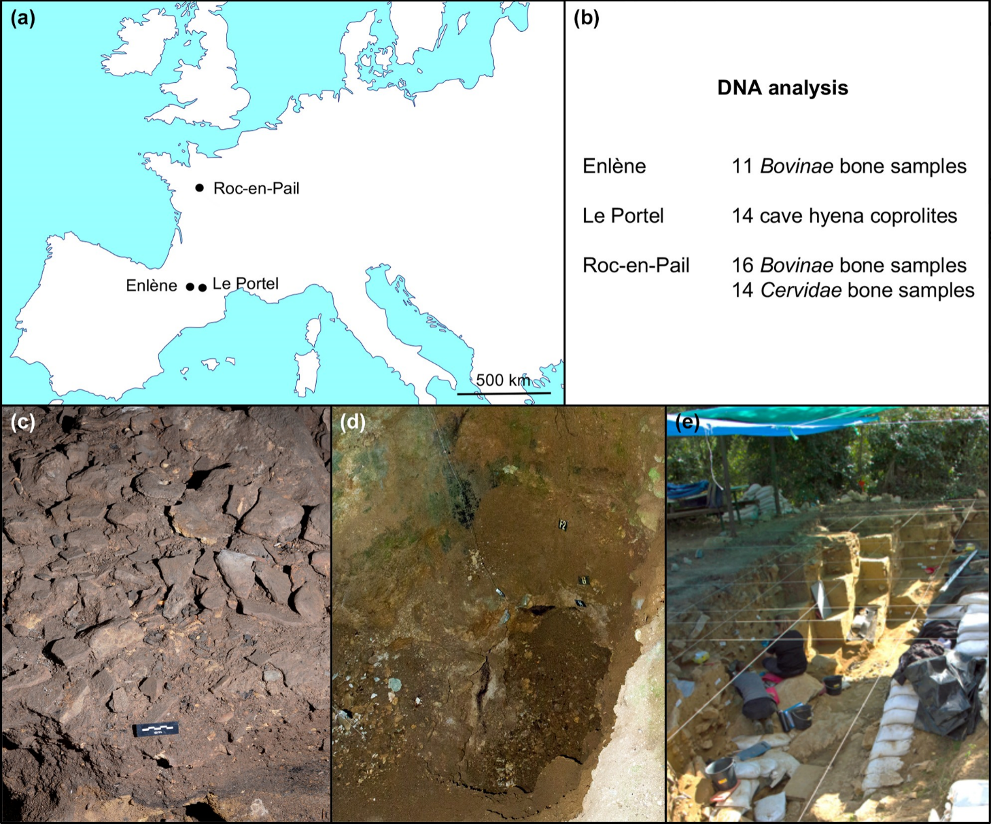
Mobile aDNA laboratory
Be
¨n Museum in Montesquieu-Avantès.
´zian family, consists of two caves which
´zian disclosed 21 layers

Fig 1. Information about archeological sites. (a) Location of sites. (b) Samples studied in each site for DNA content. (c) Enlène cave. Paving stones in
the Salle-du-Fond. (d) Portel-Ouest cave. The 5-m thick archeological deposit. (e) Roc-en-Pail open-air site during the 2018 excavation campaign.

https://doi.org/10.1371/journal.pone.0230496.g001

Asteraceae, with steppe species such as Artemisia, Helianthemum, Armeria, and Rubiaceae,

growing in a cold and dry climate [31]. In the present study, we performed the DNA analysis

of Bovinae bone remains excavated from the 18,000-year-old (Marine Isotope Stage 2 (MIS2))

Magdalenian layer of the Enlène Salle-du-Fond. This was done in the laboratory of the

´goue

The cave of Le Portel (490 m asl) is also located in Ariège, near the village of Loubens, about

30 km away from Enlène. The site, a property of the Ve

were connected to each other until a rockfall sealed the communication during MIS 5. The

largest cave (eastern entrance) displays Magdalenian and Gravettian rock art pictures that

were discovered in 1908 [32]. The Portel-Ouest cave (western entrance), discovered some ten

years later, contains a rich, more than 5-m thick archeological sequence. Excavations carried

out from 1949 to 1987 in the Portel-Ouest cave by Joseph and Jean Ve

that yielded Neandertal bones and teeth [33],

over a time period of about 100,000 years, from MIS 5 to MIS 2 [34,35]. In this study, we

PLOS ONE | https://doi.org/10.1371/journal.pone.0230496

March 18, 2020

3 / 21

Mobile aDNA laboratory
Europe
´en de Recherches Pre
´en de Recherches Pre
´goue
´gional de l’Arche
´goue
´on-Jean Gre
´historiques (CERP, Tautavel, France)
´histoire de Pujol, 09200 Montesquieu-Avantès, France. The samples are
¨n at the address
´ologie (32 rue de la Dalbade, BP811,
¨n).
´
´gory, 66720

analyzed cave hyena coprolites from layers D and B1 of the Portel-Ouest cave, dating back to

MIS 3. Occupation by the cave hyena in these levels is well documented by the presence of

numerous skeletal remains, coprolites and toothmarks on large mammal remains [36,37].

Layer D yielded Mousterian tools [38] and micro and macrofaunal remains that are consistent

with the warming and dampening phase [39,40] of a cold climate, associated with the presence

of a semi-open landscape [41]. Layer B1 yielded Upper Paleolithic tools. Faunal remains in this

layer indicate a shift from a cold steppe to a partially forested environment [39,40], and the

pollen record from north Pyrenean sites for this time period points to the dominance of steppe

taxa with a progressive increase of forested taxa with the altitude [41].

spond to the Middle to Upper Paleolithic transition. The archeological remains of Le Portel

are stored in the Centre Europe

were we performed the DNA studies.

Roc-en-Pail (Chalonnes-sur-Loire, Maine-et-Loire; 30 m asl) is an open-air site from West-

ern-Central France that is shared between several owners. It is located on the left bank of the

Layon River. The site was discovered during the winter of 1870–1871 on the fringes of a quarry

supplying lime kilns. Fossil fauna, mainly reindeer, and flint tools were unearthed at the foot

of the small Devonian limestone hill exploited by the quarry [42]. The site was excavated by

Dr. Gruet from 1943 to 1956 and shortly reopened in 1969. Gruet’s fieldwork was very briefly

described in several preliminary publications, and a synthetic description of the stratigraphy

was later published [43].

ogy [44] and the relative chronology is only known from pollen studies [45].

excavations were launched with the aim to provide a comprehensive stratigraphy and establish

the chronology. With almost 5-m thick deposits and numerous archeological layers, Roc-en-

Pail is the longest sequence described so far for the Middle Paleolithic in Central Western

France. Lithic industries are associated with faunal and macrofaunal remains in all layers [46].

Seventeen OSL samples are under processing so the preliminary chronology relies only on geo-

morphology, fauna and industry record. The bulk of the samples analyzed for DNA content

come from stratigraphic unit 401, a sandy loam from the first phase of slope deposits poten-

tially associated with intra-MIS 5 climate degradation, either the MIS 5d or 5b. Mixed fauna

recovered in this unit is consistent with the mosaic environments described in deposits from

the Early Weichselian in Northern France [47]. It is associated with a Middle Paleolithic indus-

try characterized by recurrent Levallois debitage. The DNA studies of Bovinae and Cervidae

remains were performed in a house next to the site during the 2018 excavation campaign.

Materials and methods

Archeological specimens

Enlène cave.
We studied 11 archeological samples from the Enlène cave. The samples,

registered under numbers Enlène 6170 to 6180, are stored in a permanent repository in the

Laboratoire de Pre

accessible by others in this private repository upon request to Robert Be

indicated above. The permit (reference: MV/FM/MB/2015/20302) obtained for all aspects of

the study was delivered by the Service Re

31080 Toulouse cedex 6 France), and approved by the collection owner (Robert Be

Portel-Ouest cave.
We studied 14 archeological samples from the Portel-Ouest cave. The

samples, registered under numbers Portel T1 to T14, are stored in a permanent repository in

the Museum of Prehistory reserves, Etablissement Publique de Cooperation Culturelle-Centre

´historiques (EPCC-CERP), 1 avenue Le

Tautavel, France. The samples are accessible by others upon request at the address indicated

PLOS ONE | https://doi.org/10.1371/journal.pone.0230496

March 18, 2020

4 / 21

Mobile aDNA laboratory
´gional de l’Arche
´ologie Occitanie (5 rue Salle-l’E
´
´gis Ve
´e de l’universite
´gional de l’Arche
vêque,
´zian), and the administrator of
´, 92000 Nanterre, France). After a
´ologie Pays-de-la-Loire (1 rue Sta-

above. The permit (reference: 20170328) obtained for all aspects of the study was delivered

under the control of the Service Re

34000 Montpellier, France), the collection owner (Re

EPCC-CERP.

Roc-en-Pail.
We studied 30 archeological samples from the Roc-en-Pail site. The samples

are registered under numbers Roc-en-Pail 4, 10, 11, 12, 18, 29, 32, 33, 37, 44, 49, 54, 75, 118,

181, 182, 196, 206, 231, 260, 297, 318, 321, 337, 398, 409, 410, 464,528, 529. They are temporar-

ily stored in the research laboratory of the archeological excavation permit holder (Sylvain Sor-

iano, MSH Mondes, UMR7041, 21 alle

period which may not exceed five years after the excavation, the archaeological remains,

including the specimens described in this paper, will be deposited and accessible by others in a

public repository of the Pays-de-la-Loire region. The location of the permanent repository will

be available upon request to the Service Re

nislas Baudry, BP 63518, 44035 Nantes Cedex 1, France). The permits (references: 134/2016,

193/2017, 556/2018) for all aspects of the study were delivered by the Prefecture de la region

des Pays-de-la-Loire.

Overview of experimental procedures

The equipment used for DNA studies was carried to museum and archeological sites in the

luggage compartment of a mid-size car. In addition to the machines and kits described below

that were used for DNA extraction and analysis, small equipment and consumables consisted

of tubes, pipettes, pipette filter tips, disposable clothes, surgical blades, Petri dishes, aluminum

foil, bench coat protector, biohazard bags, buffers and ultrapure distilled water. The full list of

laboratory material is available from the authors. Temperature-sensitive reagents were trans-

ported in a cool box and stored at -20˚C upon arrival.

Investigators responsible for DNA studies (JME, JU) wore masks, hair nets, disposable lab

coats and gloves. Working surfaces were covered with versi-dry protection paper sheets (Nalge

Nunc; Rochester, NY, USA) that were changed after each experiment. All material related to

the dissection of archeological samples was changed between samples. There was no post-PCR

processing of the samples in the museum and archeological sites. Wastes were brought back to

the laboratory.

DNA extraction

For bone samples, we scraped off the outer surface using a single-use surgical blade to delineate

a sampling area (S1A and S1B Fig). Then, a clean blade was used to recover bone powder from

which DNA extraction was performed. For coprolites, the cortex was removed to allow recov-

ery of material from the coprolite core (S1C and S1D Fig). The samples recovered from copro-

lites ranged from a fine powder to small granules. When granules were obtained, the sample

was crushed between two aluminum foils. For bone and coprolites samples, the powder was

transferred into a 2-ml Eppendorf tube (Eppendorf, Hamburg, Germany) until filling the bot-

tom of the tube (S1E Fig). This amount of material corresponds to 30–50 mg. Five hundred μl

of DNA extraction buffer (0.25 M EDTA, 10 mM Tris-EDTA (pH 8), 0.2% N-lauryl-sarcosyl,

200 μg/ml proteinase K (Thermo Fisher Scientific (Walthman, MA, USA)) were added to each

experimental or mock sample, and the tubes were incubated 2–16 h at 42˚C under constant

agitation (1,200 rpm) in an Eppendorf thermomixer. The tubes were then centrifuged (5,000 g;

5 min) in an Eppendorf microcentrifuge, and the supernatant was transferred into an Amicon

ultra-0.5 ml 30 kDa centrifugal filter unit (Millipore; Burlington, MA, USA). The filter unit

was centrifuged (14,000 g; 7 min), rinsed 4 times by adding 500 μl of ultrapure DNase/ RNase-

PLOS ONE | https://doi.org/10.1371/journal.pone.0230496

March 18, 2020

5 / 21

Mobile aDNA laboratory

Table 1. P

Application
Species
Oligonucleotide sequence
Target, size (bp)

TaqMan
Bison priscus
F, CCCCAGCAAATCCACTCAATACA
CYTB, 81

R, TTGATCGTAAAATTGCGTATGCAAATAAG

Probe, CCTCCCCACATCAAAC

TaqMan
Bison schoetensacki
F, CTACTAGTACTATTCGCACCCGA
CYTB, 75

R, AGGCGTGTTAAGTGGATTTGCT

Probe, CCTCCTCGGAGACCCAG

TaqMan
Bos primigenius
F, CCAGCCAATCCACTCAACACA
CYTB, 79

R, TTGATCGTAAGATTGCGTATGCAAA

Probe, CCCCTCACATCAAACC

TaqMan
Rangifer tarandus
F, TCACATCTGTCGAGACGTCAATT
CYTB, 61

R, TGCTCCGTTGGCATGTATGTA

Probe, TGGCTGAATCATCCG

TaqMan
Cervus elaphus
F, CATGTAGGGCGAGGCCTGTA
CYTB, 66

R, AACTACTCCGATGTTTCACGTCTCT

Probe, ACGGATCATATACTTTTC

TaqMan
Crocuta crocuta
F, TGGCGAGACATTATCCGAGAA
COX3, 68

R, CGCAGCCCCTTTTGTACAGT

Probe, CACATTCCAGGGACACC

PCR-sequencing
Bison priscus
F, CCAAACCCTTAAACTATCCCTC
ND5, 74

R, CGAATAGTGCTACTGGGACA

PCR-sequencing
Bison schoetensacki
F, CTACTAGTACTATTCGCACCCGA
CYTB, 75

R, AGGCGTGTTAAGTGGATTTGCT

PCR-sequencing
Rangifer tarandus
F, ATCCGATACAATAACAGCAT
CYTB, 65

R, TTCAGCCATAATTGACGTCT

Oligonucleotides sequences are displayed in the 5’-3’ orientation. F, forward PCR primer; R, reverse PCR primer; Probe, TaqMan minor groove binder (MGB) probe

labeled with 6-carboxyfluorescein (FAM). The last column indicates the region of the mitochondrial genome amplified with each primer set and the size of the

amplicon.

https://doi.org/10.1371/journal.pone.0230496.t001

free distilled water (Thermo Fisher Scientific) and centrifugation (14,000 g; 7 min), and the

DNA extract was recovered as a ~ 50-μl sample volume by centrifugation (1,000 g; 1 min) of

the filter unit in the reverse position. The extract was further purified using Qiagen minelute

PCR purification kit (Qiagen; Venlo, Netherlands) according to manufacturer’s instructions,

and eluted in 50 μl of 10 mM Tris, pH 8.

Real-time PCR analysis

Real-time PCR analysis was carried out using TaqMan MGB probes obtained from Thermo

Fisher Scientific. Primers and probes for the TaqMan assays (Table 1) were designed with the

help of Primer Express software 3.0.1 (Thermo Fisher Scientific) or the custom assay design

tool available on the Thermo Fisher Scientific web site using reference sequences for the

mitochondrial genomes of Bison priscus (NC_027233), Bison schoetensacki (NC_033873), Ran-

gifer tarandus (NC_007703), Cervus elaphus (NC_007704), and Crocuta crocuta spelaea

(NC_020670). Real-time PCR was carried out in a 20-μl reaction volume containing 10 μl of

2X TaqMan fast advanced master mix (Thermo Fisher Scientific), 900 nM of forward and

reverse primers, 250 nM of TaqMan probe, and water (PCR blank), mock or DNA extracts.

The TaqMan fast advanced master mix contains dUTP (instead of dTTP) and uracil-N-glyco-

sylase to prevent from carryover contamination from one experiment to another. For each

PLOS ONE | https://doi.org/10.1371/journal.pone.0230496

March 18, 2020

6 / 21

Mobile aDNA laboratory
T
T
´e de l’Homme. This platform has a clean room facility for pre-PCR steps carried out on
´e de l’Homme.
2

sample, 3 to 4 serial dilutions corresponding to 2 to 0.03 μl of the DNA extract were usually

analyzed. Amplification was performed in a Mic PCR cycler (Bio Molecular Systems; Upper

Coomera, Australia) and included the following steps: 50˚C, 2 min; 95˚C, 20 s; then 40 PCR

cycles (95˚C, 3 s; 60˚C, 30 s). Data were analyzed using Mic PCR software set with default

parameters to determine the cycle threshold (C ), i.e. the number of PCR cycles required for

the fluorescent signal to exceed the background level. Only samples for which a C
value below

or equal to 37 cycles were considered positive for DNA content.

Kinetic analysis of DNA recovery

These experiments were performed in the Paleogenomic and Genetic analysis platform of the

Muse

ancient DNA, and modern DNA laboratories for PCR and post-PCR steps.

To set up a rapid DNA extraction procedure, we used the methods described above to ana-

lyze two samples previously published: a steppe bison rib [48], and a cave hyena coprolite [11].

Briefly, 300 mg of bone or coprolite powder was recovered using a single-use surgical blade,

divided in two 150 mg samples that were transferred into 2-ml Eppendorf tube, and 1.5 ml of

DNA extraction buffer was added. The samples were incubated under constant agitation in an

Eppendorf Thermomixer, and aliquots of 500 μl were retrieved after a 1-h, 2-h, or 16-h (sam-

ple 1) or a 1-h, 3-h, or 16-h (sample 2) incubation time. DNA was then extracted using Amicon

and Qiagen columns and eluted in 50 μl of 10 mM Tris, pH 8. Sizing of the DNA recovered in

extracts was performed by electrophoresis using the LabChip GX touch nucleic acid analyzer

(PerkinElmer; Waltham, MA, USA). TaqMan assays for steppe bison, cave hyena, and red

deer DNA were performed using the Mic PCR cycler.

DNA sequencing

To confirm that correct species identification was achieved using TaqMan assays, a subset of

DNA extracts were further analyzed by DNA sequencing. In order to avoid dissemination of

amplified DNA in museum and archeological sites lacking an appropriate laboratory, these studies

were performed in the Paleogenomic and Genetic analysis platform of the Muse

Aliquots (0.3 to 0.9 μl) of the DNA extracts were PCR-amplified in a 50-μl reaction volume

containing 300 nM of forward and reverse primers (Table 1), 200 μM dNTP, 2.5 mM MgCl ,

5 μl of GeneAmp AmpliTaq Gold DNA polymerase buffer II, and 2.5 U of AmpliTaq Gold

DNA polymerase (Thermo Fisher Scientific). To disclose the DNA damages expected for

authentic ancient DNA, uracil-N-glycosylase was not present in the PCR mix used for these

experiments. PCR procedures consisted in an enzyme activation step (95˚C, 10 min), followed

by a single round of 45 PCR cycles (95˚C, 15 s; 53˚C, 20 s; 70˚C, 1 min) performed in a Veriti

thermal cycler (Thermo Fisher Scientific). The full reaction volume was loaded onto an 8%

polyacrylamide gel stained with Sybr Green I (Thermo Fisher Scientific). PCR blanks and

mock extracts always failed to yield any amplification products. PCR amplicons were eluted

from the gel, recovered in 10 mM Tris (pH 8), and ligated to Illumina (San Diego, CA, USA)

adapters. Libraries of DNA fragments were generated using the Illumina TruSeq Nano DNA

LT sample kit following the manufacturer’s recommendations, except that 5 PCR cycles were

performed after the ligation step. Illumina sequencing of pooled amplified libraries was per-

formed on the MiSeq platform by Fasteris (Geneva, Switzerland). The sequence reads were

quality filtered, the adapter sequences were removed using Fastx-Toolkit 0.0.13 (http://

hannonlab.cshl.edu/fastx_toolkit/download.html) and Cutadapt (version 2.7) [49]

ity score of 20 and above, and minimum read length of 50 nucleotides. Sequence reads were

aligned using CodonCode Aligner v.8.0 (http://www.codoncode.com/aligner/), and DNA

PLOS ONE | https://doi.org/10.1371/journal.pone.0230496

March 18, 2020

7 / 21

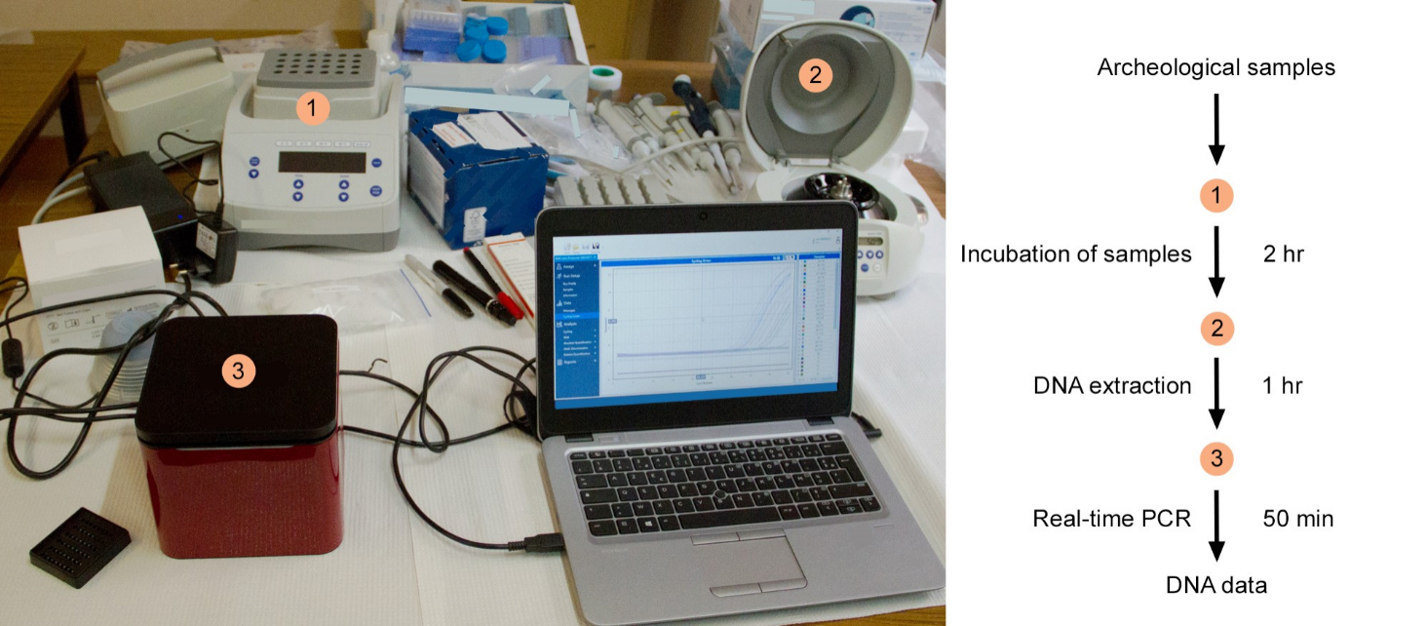
Mobile aDNA laboratory

Fig 2. Overview of the device and experimental workflow. The left panel shows the heater-mixer used for sample incubation (1), the mini-centrifuge

used for DNA extraction (2), and the real-time PCR instrument (3). The right panel summarizes the overall experimental procedure.

https://doi.org/10.1371/journal.pone.0230496.g002

sequence logos were generated using the seqLogo R package [50].

have been deposited at Dryad (doi:10.5061/dryad.8gtht76jz). For each sample, the consensus

sequence derived from DNA reads was used for species identification by BlastN alignment to

the sequences recorded in the GenBank nr/nt database.

Results

Mobile DNA laboratory

Fig 2 shows the mobile DNA laboratory and key steps for DNA studies. The entire process,

from archeological samples to DNA data, can be performed within 4 hours: a 2-h incubation

time (see below), a 1-h extraction step, and a 50-min real-time PCR run. Our device allows to

perform DNA extraction from 12 samples (including mock extracts) at a time. Then, up to 4

replicates of all 12 samples can be analyzed simultaneously with the appropriate TaqMan

probe in the 48 reaction tubes of the Mic real-time PCR cycler.

In this study, we analyzed Pleistocene remains of herbivore (Bovidae, Cervidae) and carni-

vore (Hyaenidae) species. Late Pleistocene Eurasian specimens of the cave hyena display some

particular features, including different body size and proportions as compared to the most

closely related extant species, the African spotted hyena (Crocuta crocuta) [51,52]. Conse-

quently, the species/subspecies status of the cave hyena is debated and has been alternatively

referred to as Crocuta crocuta, Crocuta spelaea, or Crocuta crocuta spelaea. However, genetic

studies revealed that the Eurasian cave hyena and the extant spotted African hyena are so

closely related that the cave hyena should be considered as a chronospecies rather than a dis-

tinct species or even subspecies [11,53]. We therefore refer below to cave hyena remains as

Crocuta crocuta samples.

Validation of experimental procedures

To demonstrate the potential of our method to perform ancient DNA studies, we analyzed two

samples previously published: a steppe bison rib (SGE2) from which a complete mitochondrial

PLOS ONE | https://doi.org/10.1371/journal.pone.0230496

March 18, 2020

8 / 21

Mobile aDNA laboratory
´goue
T
T
¨n museum (Montesquieu-Avantès, Ariège, France) includes a
T
T
T

genome sequence for the steppe bison has been deciphered using shotgun DNA sequencing

[48]; and a cave hyena coprolite (CC8) from which shotgun DNA sequencing yielded a com-

plete cave hyena and a partial red deer (Cervus elaphus) mitochondrial genome sequence [11].

For each sample, we performed two experiments: one experiment aiming to compare the

DNA extracts recovered after a 1-h, 3-h, or 16-h incubation period; and one experiment aim-

ing to compare extracts recovered after a 1-h, 2-h, or 16-h incubation period. Fig 3A and 3B

show that for the Bison priscus bone sample, there were no clear-cut differences between the

amplification plots for extracts obtained after a long (2 h or more) or a short (1 h) incubation

period. For the Crocuta crocuta coprolite, C
values for DNA amplification were similar for

extracts obtained after a 3- to 16-h (Fig 3C) or a 2- to 16-h (Fig 3D) incubation period, and

slightly but systematically lower than C
recorded after a 1-h incubation period. The data

therefore indicate a much better yield of DNA from the coprolite after a long than a short (1 h)

incubation period, and no improvement in yield for incubation times longer than 2 h. Impor-

tantly, the TaqMan assays carried out on the coprolite extracts made it possible to detect DNA

originating from the defecator (Crocuta crocuta) and from its diet (Cervus elaphus). We also

characterized the DNA extracts by analyzing the size of the native (i.e. unamplified) DNA frag-

ments recovered using our extraction procedure. As expected for ancient DNA, the bulk of the

material recovered corresponded to DNA fragments shorter than 100-bp (Fig 3E and 3F).

Overall, the data reported in Fig 3 indicate that our extraction procedure and TaqMan assays

are suitable for analyzing ancient DNA, and that a 2-h incubation time is long enough for

ancient DNA recovery from bone and coprolite samples. Based on these data, we decided to

perform incubation times lasting 2 to 16 h for DNA extraction.

Analysis of Enlène cave samples

The first floor of the Be

room for archiving archeological and paleontological remains excavated from the Volp cav-

erns, and a laboratory in which no ancient DNA studies have ever been performed and where

we installed our mobile laboratory. We analyzed 11 Bovinae bone samples originating from

the Magdalenian layer of the Salle-du-Fond. The samples were studied using TaqMan assays

for Bison priscus, Bison schoetensacki, and Bos primigenius mitochondrial DNA.

Fig 4 sènB

probe, amplification was recorded for all three replicate samples, with C
values ranging

between 30 and 34 cycles, depending on the amount (from 0.9 to 0.1 μl) of DNA extract intro-

duced in the assay. These results indicate robust amplification data for the detection of Bison

priscus DNA. Fig 4 also shows that, using the same DNA extract, the Bison schoetensacki assay

yielded either no amplification or a very faint signal, with a C
of 39 cycles for the largest

amount of extract being used. The large difference between the C
values (9 PCR cycles)

recorded with the two probes for the same DNA amount indicates efficiencies that differ by

more than two orders of magnitude to detect DNA in the extract, thus validating the design of

the Bison priscus assay. As a whole, for the 11 Enlène cave samples tested, we only obtained evi-

dence for Bison priscus DNA, with a total of six positive samples (S2 Fig, S1 Table). For one

sample (E6179), two DNA extracts were prepared and studied on separate days, and both of

them were positive for Bison priscus DNA content.

To confirm that correct species identification was achieved using the TaqMan assay, a sub-

set of Enlène samples were analyzed using high-throughput sequencing of PCR amplicons.

The DNA sequencing approach also offers the opportunity to demonstrate that the extracts

contain genuine ancient DNA. Indeed, amplicons obtained from ancient DNA display typical

patterns of nucleotide misincorporations, that mostly consist in transitions, especially C/G-to-

PLOS ONE | https://doi.org/10.1371/journal.pone.0230496

March 18, 2020

9 / 21

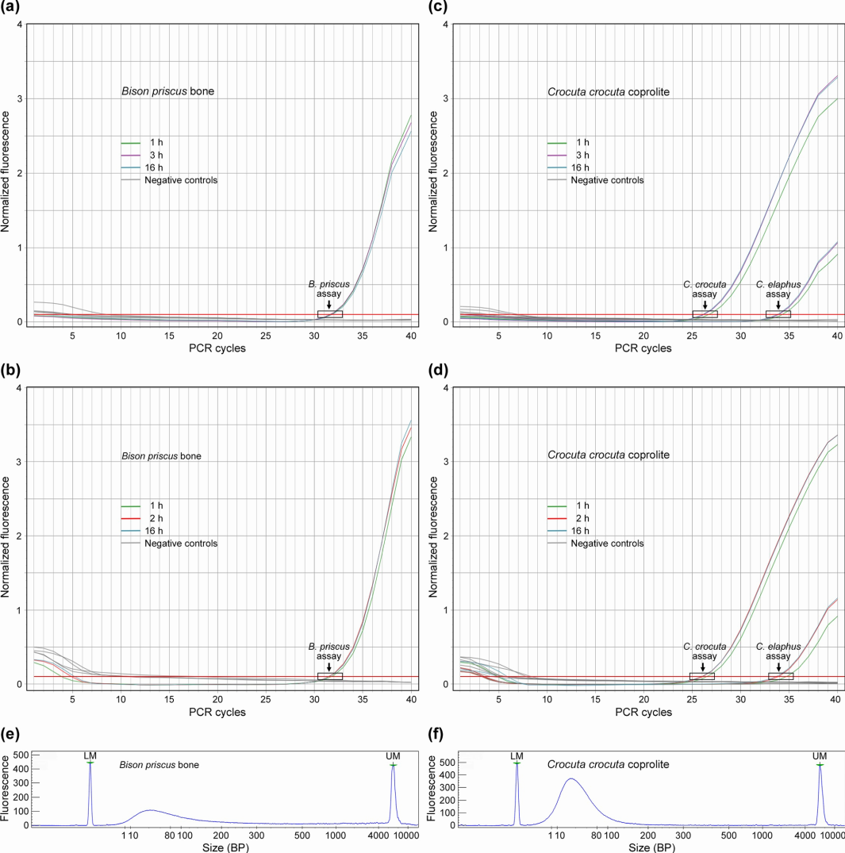
Mobile aDNA laboratory

Fig 3. Validation of experimental procedures. (a, b) Real-time PCR analysis of a steppe bison (Bison priscus) bone sample [48] (aan
h,(bbeμl
DNBiTaμl)BiTa
as(cReCr) 11] (can(dbe
DNμl Cr
cranCeDNμl)(e
ElBiboe, μl Crcof, μl
pe

https://doi.org/10.1371/journal.pone.0230496.g003

PLOS ONE | https://doi.org/10.1371/journal.pone.0230496

March 18, 2020

10 / 21

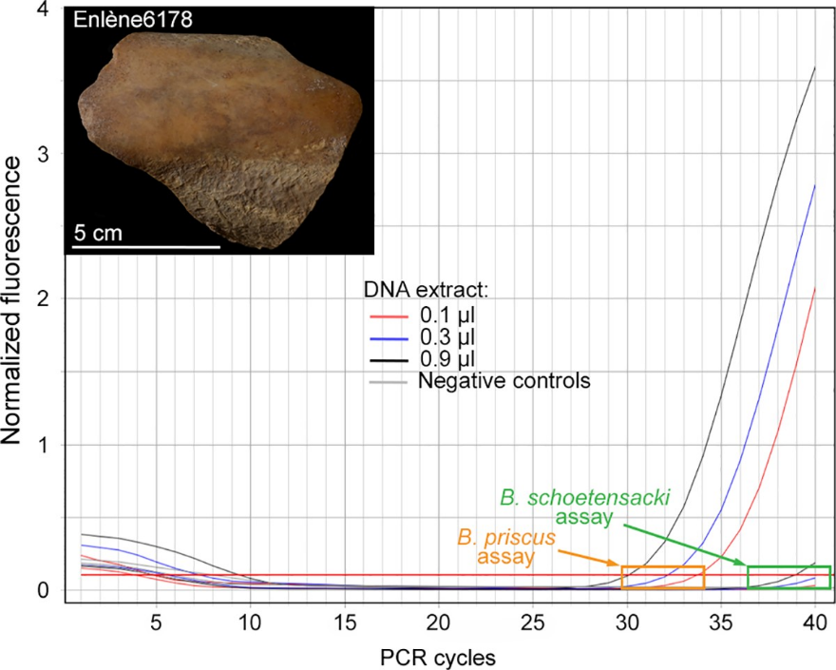
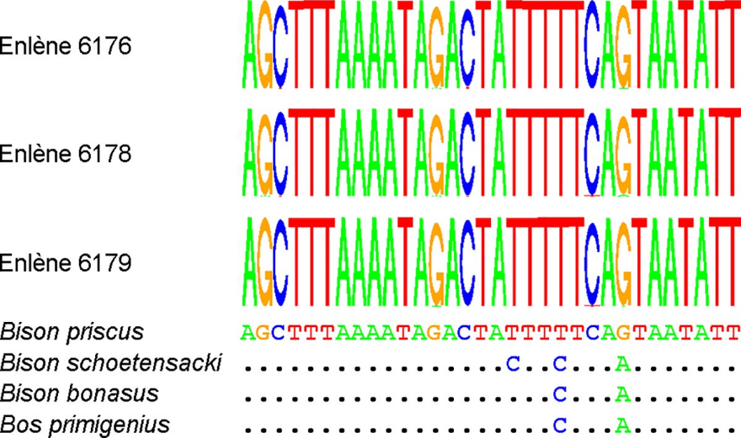
Mobile aDNA laboratory

Fig 4. DNA analysis of a bone sample from the Enlène cave. The figure shows real-time PCR data obtained from
serial dilutions (from 0.1 to 0.9 μl) of the DNA extract using the Bison priscus and the Bison schoetensacki TaqMan
assays. The distinctive amplification plots obtained with the two assays indicate that the sample corresponds to a Bison
priscus bone. Negative controls: PCR blank and mock extract.

https://doi.org/10.1371/journal.pone.0230496.g004

T/A transitions [54]. Fig 5 shows that for each of the Enlène samples analyzed, the consensus

sequence perfectly aligned with the Bison priscus reference sequence, and that the patterns of

nucleotide misincorporations fit with those expected for PCR fragments obtained from ancient

DNA. Thus, the sequence data support the conclusions derived from the TaqMan studies.

Fig 5. DNA sequence data for Enlène samples. The upper part of the figure displays sequence logos derived from
27,058 (Enlène 6176), 19,361 (Enlène 6178), and 29,097 (Enlène 6179) DNA reads. Only the sequence located between
the PCR primers is shown. At each position, the overall height of the stack indicates the sequence conservation, and the

height of the letters the relative frequency of the nucleotides; the upper letter corresponds to the predominant

nucleotide. The lower part of the figure shows the orthologous reference sequences of the Bison pricus (NC_027233),
Bison schoetensacki (NC_033873), Bison bonasus (NC_014044), and Bos primigenius (NC_013996) mitochondrial
genomes. For each Enlène sample, the consensus sequence is identical to the Bison priscus reference sequence. Dots
indicate sequence identity.

https://doi.org/10.1371/journal.pone.0230496.g005

PLOS ONE | https://doi.org/10.1371/journal.pone.0230496

March 18, 2020

11 / 21

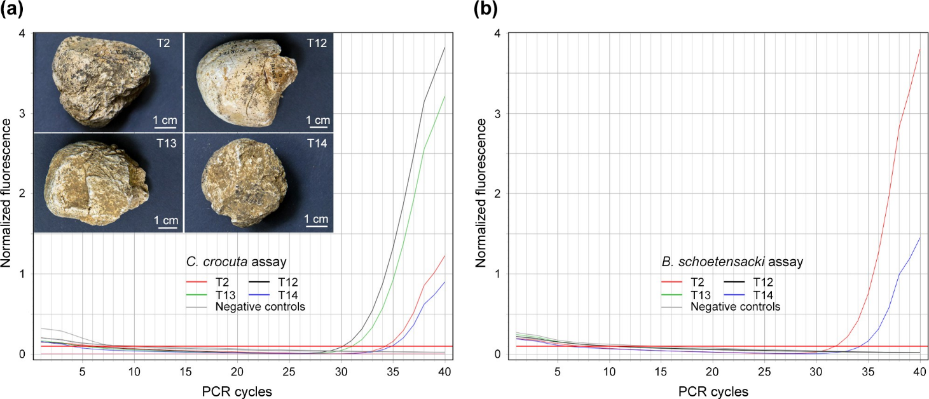
Mobile aDNA laboratory
´e de Pre
´histoire de Tautavel, houses a variety of
T
T

Analysis of cave hyena coprolites from the Portel-Ouest cave

We performed the analysis of coprolites from the Portel-Ouest cave in the CERP of Tautavel.

CERP, a building contiguous to the Muse

devices for the analysis of archeological material, but no DNA studies have been performed

previously in this laboratory. MIS 3 layers D (end of Middle Paleolithic) and B (Upper Paleo-

lithic) of the Portel-Ouest cave yielded several dozens of Crocuta crocuta coprolites, of which

14 (seven from each layer) were selected for our studies.

To test for DNA preservation in the cave hyena coprolites, we analyzed the DNA extracts

using the Crocuta crocuta mitochondrial genome TaqMan assay. As shown in Fig 6A,

observed differential DNA yield from one coprolite to another, with C
values ranging

between 30.1 (T12 sample, layer B1) and 34.8 (T14, layer B1) PCR cycles. T13 (layer B1) and

T2 (layer D) samples returned intermediate C
values. Among the 14 coprolites tested, the

presence of cave hyena DNA was demonstrated in 8 samples (S3 Fig, S1 Table), including 7

samples from layer B1, and a single sample from layer D. This indicates better DNA preserva-

tion in the Upper than in the Middle Paleolithic layer.

To gain some information on the cave hyena diet, we next analyzed all 8 coprolites positive

for Crocuta crocuta DNA with TaqMan assays for five Cetartiodactyla species, including two

Cervidae and three Bovinae species. Whereas no evidence was obtained for the presence of

Cervus elaphus, Rangifer tarandus, Bison priscus or Bos primigenius in these Portel cave copro-

lites, amplification of Bison schoetensacki DNA was demonstrated in two of them (Fig 6B, S1

Table). Considering the close genetic proximity between Bison schoetensacki and Bison bona-

sus [55], additional PCR studies were performed to characterize by DNA sequencing the frag-

ments amplified with the Bovinae primers. In the Bison schoetensacki mitochondrial genome

sequence, the sequence located between the TaqMan primers displays a C residue at a position

(nucleotide 15,273 in the reference sequence) where a T residue is recorded in all extant and

extinct specimens of the Bison bonasus Bb2 [56,57] lineage analyzed so far. The consensus

sequences obtained for coprolites DNA amplified using Bovinae primers display the distinctive

Fig 6. DNA analysis of cave hyena (Crocuta crocuta) coprolites from the Portel cave. (a) Real-time PCR data obtained with the Crocuta crocuta
TaqMan assay using 2 μl of each DNA extract. Negative controls correspond to PCR blank and mock DNA extract. (b) Real-time PCR data obtained
with the Bison schoetensacki TaqMan assay using 2 μl of the same DNA extracts. Negative controls: PCR blank and mock extract.

https://doi.org/10.1371/journal.pone.0230496.g006

PLOS ONE | https://doi.org/10.1371/journal.pone.0230496

March 18, 2020

12 / 21

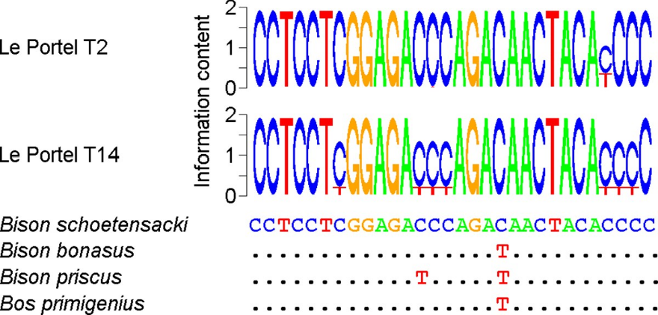
Mobile aDNA laboratory
T
´jol, where Bison schoetensacki has

Fig 7. DNA Bovinae sequence data for Le Portel samples. The upper part of the figure displays sequence logos

derived from 26,130 (Le Portel T2) and 55,101 (Le Portel T14) DNA reads. Only the sequence located between the PCR

primers is shown. At each position, the upper letter corresponds to the predominant nucleotide. The lower part of the

figure shows the orthologous reference sequences of the Bison schoetensacki (NC_033873), Bison pricus (NC_027233),
Bison bonasus (NC_014044), and Bos primigenius (NC_013996) mitochondrial genomes. For the each Le Portel
sample, the consensus sequence is identical to the Bison schoetensacki reference sequence. Dots indicate sequence
identity.

https://doi.org/10.1371/journal.pone.0230496.g007

Bison schoetensaki C residue (Fig 7). At other positions, abundant C to T substitutions guaran-

tee that amplification was initiated from ancient DNA. The detection of Bison schoetensaki

DNA in two coprolites, one (T2) recovered from layer D, and one (T14) from layer B1, indi-

cates that this Bovinae species was present by the end of the Middle Paleolithic and the begin-

ning of the Upper Paleolithic (i.e. about 40,000 years ago) in the vicinity of the Portel cave.

Analysis of Roc-en-Pail samples

The fieldwork carried out at Roc-en-Pail gave us the opportunity to perform ancient DNA

studies on freshly excavated samples. Based on paleontological criteria, the bulk of excavated

remains are ascribed to Bovinae and Cervidae specimens. As usual for Bovinae remains, species

identification was hardly feasible using morphometric data, so most samples were referred to

as Bos/ Bison remains. These samples were systematically analyzed using the three Bovinae

TaqMan assays. On the other hand, the Cervidae remains were expected to correspond to rein-

deer specimens. They were nevertheless all studied using the Rangifer tarandus and Cervus ela-

phus mitochondrial genome TaqMan assays.

Fig 8A shBosaBias

C values with this assay were 32.7 (ReP529) and 33.5 (ReP32) PCR cycles. Of the 16 Bovinae

samples surveyed, 4 (3 bone fragments and a tooth sample) yielded DNA that could be ampli-

fied using the Bison schoetensacki assay (S4 Fig), but none of them provided evidence for the

presence of Bison priscus or Bos primigenius DNA (S1 Table). In line with studies performed

on Le Portel cave samples (see above), we checked by DNA sequence analysis the correct iden-

tification of the DNA fragments for two samples. As shown in S5A Fig, the consensus

sequences were identical with the Bison schoetensacki reference sequence, and the patterns of

nucleotide misincorporations demonstrated the presence of ancient DNA in the extracts.

From a paleontological point of view, Roc-en-Pail bison bone fragments 32, 337, and the

deeply worn tooth (ReP 182) do not convey useful information. The fourth Roc-en-Pail sample

(ReP 529) in which Bison schoetensacki DNA was found corresponds to the distal end of a

metatarsal bone. It is not possible from this single bone fragment to obtain a clear-cut identifi-

cation of the bison species from which it comes from. However, comparison of the metric val-

ues of this bone with those of bison specimens from Sire

PLOS ONE | https://doi.org/10.1371/journal.pone.0230496

March 18, 2020

13 / 21

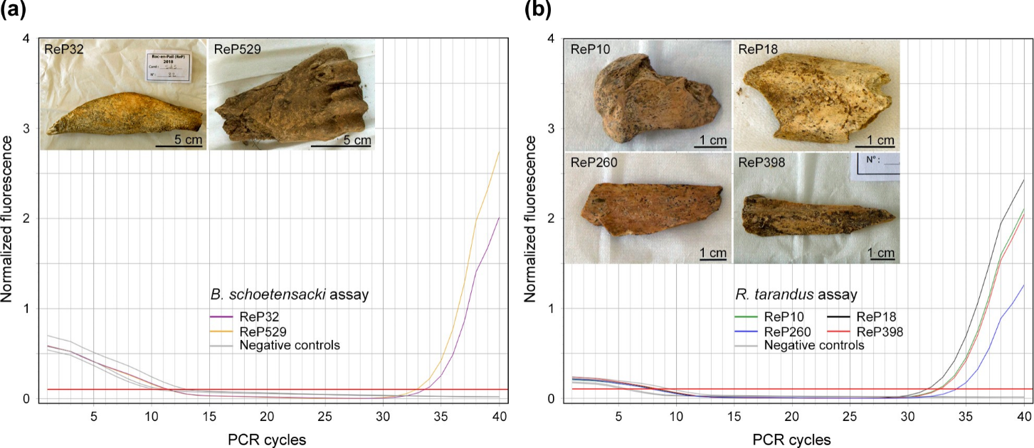
Mobile aDNA laboratory
Sire

Fig 8. D(AB
sT(ART
pμl

https://doi.org/10.1371/journal.pone.0230496.g008

been recorded [55],

´jol population (S6 Fig). The large size of this distal metatarsal suggests it belongs to a male

individual.

Turning to Roc-en-Pail Cervidae remains, Fig 8B shows examples of samples for which suc-

cessful DNA amplification was achieved using the Rangifer tarandus assay. For the whole series

of Cervidae remains tested for DNA content (14 samples), TaqMan analysis disclosed the pres-

ence of Rangifer tarandus DNA in 7 bone fragments (S7 Fig, S1 Table), whereas Cervus elaphus

DNA was never detected. ReP 18 specimen was studied using two DNA extracts obtained on

separate days, and both of them indicated the presence of Rangifer tarandus DNA. Sequencing

analysis confirmed the correct identification of Rangifer tarandus DNA using our TaqMan

assay (S5B Fig).

Discussion

This work evaluated the feasibility of using a mobile platform to perform ancient DNA analysis

in museums lacking facilities for genetic studies, and as a complementary approach to archeo-

logical fieldwork during an excavation campaign. The samples surveyed originate from cave

and open-air sites spanning a 60,000-year time period, from MIS 5 (Roc-en-Pail) to MIS 2

(Enlène). Successful real-time DNA analysis was achieved for several animal species using a

variety of remains, including coprolite, bone and tooth samples.

Several lines of evidence support the notion that our method provides reliable data, notably

that contamination and specificity issues were adequately addressed. First, negative controls (i.

e. PCR blanks and mock extracts) always failed to yield an amplification signal. Second, the

species for which DNA amplification was obtained are either extinct or no longer present in

the vicinity of the sites where the studies were conducted. Third, when a sample evaluated pos-

itive for DNA content was studied through two extracts, the second experiment corroborated

the first one. Fourth, DNA sequencing carried out using the TaqMan assay primers or differ-

ent primers confirmed that correct species identification had been achieved with the real-time

PCR assays.

PLOS ONE | https://doi.org/10.1371/journal.pone.0230496

March 18, 2020

14 / 21

Mobile aDNA laboratory

Our mobile platform consists of two devices for DNA extraction (heater-mixer, minicentri-

fuge) and of a compact real-time PCR machine. In order to make easily accessible the on-field

approach, we paid special attention to set-up a platform that only includes commercially avail-

able devices. The full set of instruments and pipettes of our mobile platform amounts to 15,000

€, and the cost to perform DNA extraction and real-time PCR analysis (4 replicates) with one

TaqMan assay is 15€. The methods described here allow a single investigator to perform DNA

extraction and analysis of 12 samples within 4 hours. The procedures for sample preparation

and DNA extraction were designed to limit the number of instruments in the platform and the

working time. Thus, instead of a drilling machine we used single-use surgical blades to scrap

the bone surface and recover bone powder. This sampling procedure is consistent with the rec-

ommendation to retrieve material from the compact bone surface for best endogenous DNA

yield [17]. To speed up the DNA extraction process and limit sample handling, we did not per-

form a bleach wash nor repeated incubation steps [14,15]. Instead, we used a single incubation

step procedure and a similar extraction protocol for bone, tooth and coprolite samples. Thus,

there is room for improving the on-field procedures for DNA extraction, while keeping in

mind that sample handling and working time should be reduced as much as possible. For

studying samples from animal species still present in the site environment, bleaching of the

archeological material and implementing the platform with a portable clean room is recom-

mended. For human samples, it would not be reasonable to perform on-field ancient DNA

studies.

The samples we screened originate from sites that have not been studied previously for

ancient DNA. In Enlène, we focused on Bovinae remains from the deep cave sector that was

inhabited by Magdalenian people 18,000 years ago. We detected Bison priscus DNA in several

bone samples, which provides a molecular support to confirm the notion that Magdalenian

individuals from Enlène hunted the extinct steppe bison. For the Portel-Ouest cave, the analy-

sis of cave hyena coprolites indicated better DNA preservation in the ~ 35,000-year-old

(Upper Paleolithic) than in the ~ 40,000-year-old (Middle Paleolithic) layer. Moreover, we

were able to detect Crocuta as well as Bison DNA in some coprolites, indicating that our

approach is useful to obtain genetic data on a carnivore and its diet. Interestingly, the bison

DNA present in coprolites points to a species different from the one detected in Enlène. Pale-

ontological data argue for the presence of Bison priscus mediator remains in the Portel-Ouest

deposits, especially in the ~ 45,000-year-old F layer [35]. Thus, comparison of the paleontolog-

ical and genetic data suggests the presence of several bison species in the cave paleoenviron-

ment, possibly at different time periods (see below). Finally, Roc-en-Pail challenged our

method for the analysis of MIS 5 (i.e. more than 71,000-year-old) samples from an open-air

site. While the presence of reindeer remains indicates good agreement between the molecular

and archeozoological data, the bison species disclosed at Roc-en-Pail by genetic studies was

not fully anticipated and extends the observation made on the Portel cave samples.

Recent studies attempted to elucidate the descent of the European bison or wisent (Bison

bonasus) by genomic analysis of remains sampled across Eurasia. Their complete mitochon-

drial genome sequences revealed two clades [55–57]. One clade, referred to as Bb2 by Massi-

lani et al. [56], includes the extant wisent as well as all historical and Holocene specimens and

part of the Pleistocene ones. The other clade only includes Pleistocene specimens. The status

of this clade is debated. It has been named clade Bb1 or X by the two groups of investigators

who consider it as an extinct Bison bonasus lineage [56,57]. We proposed that this clade corre-

sponds to the extinct woodland bison (Bison schoetensacki) but failed to convince others who

rather adhere to the notion that Bison schoetensacki became extinct during the Middle Pleisto-

cene [58]. Whatever the exact status of the intriguing Bison schoetensacki/Bb1-X clade, in the

present studies we recorded it for time periods and paleoenvironments that fit with previous

PLOS ONE | https://doi.org/10.1371/journal.pone.0230496

March 18, 2020

15 / 21

Mobile aDNA laboratory

expectations [56,57]. Thus, it was present in the MIS 5 Roc-en-Pail and in the MIS 3 Portel-

Ouest layers. Mixed faunal record in these layers suggest the presence of non-continuous

deciduous forest as well as a steppe environment that hosted “non-analogue” faunal communi-

ties as compared to those of present day [59]. By contrast, in the Enlène Magdalenian habitat

(MIS 2 glacial period), we recorded Bison priscus specimens.

In conclusion, this work demonstrates the feasibility to perform ancient DNA analysis

under a variety of working condition, including nearby an excavation site. The real-time PCR

approach we used provides ancient DNA data within a few hours without on-site post-PCR

processing of the samples, a prerequisite to avoid the dissemination of amplified DNA in sensi-

tive environments. The robustness of the data was corroborated by subsequent DNA sequenc-

ing analysis. With the ongoing progress of methods for DNA analysis, including portable

sequencing devices [60],

DNA studies.

Supporting information

S1 Fig ReRan

dus bone sample (ReP49) from Roc-en-Pail. (a) Native bone sample; (b) the black line delin-

eates the area from which the superficial cortex was scraped off before retrieving bone material

from the red-circled zone for DNA extraction. (c, d) Crocuta crocuta coprolite (T7) from the

Portel cave. (c) Native coprolite sample; (d) a cortical fragment has been removed to recover

material from the coprolite core for DNA extraction. (e) Bone powder used for DNA extrac-

tion. Scale bars: 1 cm.

(JPG)

S2 Fig Enène BisDNASca

cm.

(JPG)

S3 Fig PoCro) D

Scale bars: 1 cm.

(JPG)

S4 Fig RoBisDNASca

bars: 5 cm.

(JPG)

S5 Fig DNBovandCersamBov

samples. The upper part of the figure displays sequence logos derived from 33,267 (Roc-en-

Pail 32) and 30,091 (Roc-en-Pail 529) DNA reads. Only the sequence located between the PCR

primers is shown. At each position, the upper letter corresponds to the predominant nucleo-

tide. The lower part of the figure shows the orthologous reference sequences of the Bison schoe-

tensacki (NC_033873), Bison pricus (NC_027233), Bison bonasus (NC_014044), and Bos

primigenius (NC_013996) mitochondrial genomes. For both Roc-en-Pail samples, the consen-

sus sequence is identical to the Bison schoetensacki reference sequence. Dots indicate sequence

identity. (b) Cervidae sample. The upper part of the figure displays sequence logos derived

from 23,481 (Roc-en-Pail 18) and 2,229 (Roc-en-Pail 398) DNA reads. The lower part of the

figure shows the orthologous reference sequences of the Rangifer tarandus (NC_007703), Cer-

vus elaphus (NC_007704), Capreolus capreolus (NC_020684), Dama dama (NC_020700) mito-

chondrial genomes, and the orthologous sequence of the Megaloceros giganteus (AM182645)

mitochondrial cytB gene. For both Roc-en-Pail samples, the consensus sequence is identical to

PLOS ONE | https://doi.org/10.1371/journal.pone.0230496

March 18, 2020

16 / 21

Mobile aDNA laboratory
Supervision: Anne-Marie Moigne, Re
Resources: Anne-Marie Moigne, Re
Anne-Marie Moigne, Re
Investigation: Jose
ge
We thank the Plateau Technique du MNHN, site du Muse
d’e
EPCC Centre Europe
Re
regulations. We thank the Direction Re
´gis Ve
´gis Ve
´gis Ve
´ Utge, Noe
´nomique et Ge
´en de Recherches Pre
´gionale des Affaires Culturelles Midi-Pyre
´zian, Fre
´ne
´historiques de Tautavel (avenue Le
´de
´tique Mole
´culaire, Muse
´jol
´es, Service
´ologie (DRAC/SRA, 32 rue de la Dalbade, 31080 Toulouse, France), the
´gory,
´e des Confluences
´te
´es Vivants. SS is grateful to the landowners
´o-
´ma-
´culaire (UMS 2700 OMSI CNRS-MNHN) for their contribution to this work. We
´vêque, Anne-Sophie Lartigot-Campin, Agnès Testu,
¨n, Christine Verna,
´ Utge, Jean-Marc Elalouf.
¨n, Sylvain Soriano.
¨n, Sylvain Soriano, Jean-Marc

the Rangifer tarandus reference sequence.

(JPG)

S6 Fig Com

(blue dots) bison specimens.

(JPG)

S7 Fig RoRanDNASca

bars: 1 cm.

(JPG)

S1 Table Summ

(DOCX)

Acknowledgments

All necessary permits were obtained for the described study, which complied with all relevant

´ne

´gional de l’Arche

´on-Jean Gre

66720 Tautavel, France), and the DRAC/SRA Pays-de-la-Loire (1 rue Stanislas Baudry, 44035

Nantes, France) for permitting us to analyze archeological remains from the Enlène cave, the

Portel cave, and the Roc-en-Pail site, respectively. We also thank D. Berthet and M. Philippe

for giving us access to the collection of bison specimens from the Muse

(Lyon, France) for osteometric measurements. Grants to SS were kindly hosted by the Socie ´

´tudes scientifiques de l’Anjou and Angers Muse

(Barault family, Luc and Aude Pignon) for their kind authorization to perform excavation in

their fields. JME, NS, SS, and JU thank the 2018 volunteer excavation team in Roc-en-Pail. SS

is grateful to the municipality of Roc-en-Pail for its support, in particular Philippe Jammes.

´e de l’Homme (Plateforme Pale

´e de l’Homme, Paris) and the Service de Syste

tique Mole

also wish to thank P. Verdu and O. Giroud for extensive discussions about the goal of this

study, and D. Dalet for the authorization to use the base map (http://d-maps.com/carte.php?

num_car=2224&lang=fr) displayed in Fig 1A.

Author Contributions

Conceptualization: Jean-Marc Elalouf.

Funding acquisition: Anne-Sophie Lartigot-Campin, Sylvain Soriano, Jean-Marc Elalouf.

´mie Se

´ric Maksud, Robert Begoue

Sylvain Soriano, Jean-Marc Elalouf.

Methodology: Jose

Project administration: Anne-Marie Moigne, Sylvain Soriano, Jean-Marc Elalouf.

´zian, Robert Begoue

´zian, Robert Begoue

Elalouf.

PLOS ONE | https://doi.org/10.1371/journal.pone.0230496

March 18, 2020

17 / 21

Mobile aDNA laboratory
Writing – review & editing: Jose
Testu, Anne-Marie Moigne, Re
Writing – original draft: Jose
Visualization: Jose
Validation: Jose
´gis Ve
´ Utge, Noe
´ Utge, Robert Begoue
´zian, Robert Begoue
´mie Se

´ Utge, Jean-Marc Elalouf.

¨n, Jean-Marc Elalouf.

´vêque, Anne-Sophie Lartigot-Campin, Agnès

¨n, Sylvain Soriano, Jean-Marc

Elalouf.

´ Utge, Christine Verna, Jean-Marc Elalouf.

References

1
Miller W, Drautz DI, Ratan A, Pusey B, Qi J, Lesk AM, et al. Sequencing the nuclear genome of the

extinct wooly mammoth. Nature. 2008; 456: 387–390. https://doi.org/10.1038/nature07446 PMID:

19020620

2.
Rasmussen M, Li Y, Lindgreen S, Pedersen JS, Albrechtsen A, Moltke I, et al. Ancient human genome

sequence of an extinct Palaeo-Eskimo. Nature. 2010; 463: 757–762. https://doi.org/10.1038/

nature08835 PMID: 20148029

3
Green RE, Krause J, Briggs AW, Maricic T, Stenzel U, Kircher M, et al. A draft sequence of the Nean-

dertal genome. Science. 2010; 328: 710–722. https://doi.org/10.1126/science.1188021 PMID:

20448178

4
Reich D, Green RE, Kircher M, Krause J, Patterson N, Durand EY, et al. Genetic history of an archaic

hominin group from Denisova Cave in Siberia. Nature. 2010; 468: 1053–1060. https://doi.org/10.1038/

nature09710 PMID: 21179161

5
Rawlence NJ, Wood JR, Armstrong KN, Cooper A. DNA content and distribution in ancient feathers and

potential to reconstruct the plumage of extinct avian taxa. Proc Biol Sci. 2009; 276: 3395–3402. https://

doi.org/10.1098/rspb.2009.0755 PMID 19570784

6
Oskam CL, Haile J, McLay E, Rigby P, Allentoft ME, Olsen ME, et al. Fossil avian eggshell preserves

ancient DNA. Proc Biol Sci. 2010; 277: 1991–2000. https://doi.org/10.1098/rspb.2009.2019 PMID:

20219731

7
Warinner C, Speller C, Collins MJ. A new era in palaeomicrobiology: prospects for ancient dental calcu-

lus as a long-term record of the human oral microbiome. Philos Trans R Soc Lond B Biol Sci. 2015; 370:

20130376. https://doi.org/10.1098/rstb.2013.0376 PMID: 25487328

8
Der Sarkissian C, Pichereau V, Dupont C, Ilsøe PC, Perrigault M, Butler P, et al. Ancient DNA analysis

identifies marine mollusc shells as new metagenomic archives of the past. Mol Ecol Resour. 2017; 17:

835–853. https://doi.org/10.1111/1755-0998.12679 PMID: 28394451

9
Slon V, Hopfe C, Weiß CL, Mafessoni F, de la Rasilla M, Lalueza-Fox C, et al. Neandertal and Deniso-

van DNA from Pleistocene sediments. Science. 2017; 356: 605–608. https://doi.org/10.1126/science.

aam9695 PMID: 28450384

10
Gilbert MT, Tomsho LP, Rendulic S, Packard M, Drautz DI, Sher A, et al. Whole-genome shotgun

sequencing of mitochondria from ancient hair shafts. Science. 2007; 317: 1927–1930. https://doi.org/

10.1126/science.1146971 PMI 17901335

11
Bon C, Berthonaud V, Maksud F, Labadie K, Poulain J, Artiguenave F, et al. Coprolites as a source of

information on the genome and diet of the cave hyena. Proc Biol Sci. 2012; 279: 2825–2830. https://doi.

org/10.1098/rspb.2012.0358 PMID: 22456883

12
Gamba C, Jones ER, Teasdale MD, McLaughlin RL, Gonzalez-Fortes G, Mattiangeli V, et al. Genome

flux and stasis in a five millennium transect of European prehistory. Nat Commun. 2014; 5: 5257.

https://doi.org/10.1038/ncomms6257 PMID: 25334030

13
Dabney J, Knapp M, Glocke I, Gansauge MT, Weihmann A, Nickel B, et al. Complete mitochondrial

genome sequence of a Middle Pleistocene cave bear reconstructed from ultrashort DNA fragments.

Proc Natl Acad Sci U S A. 2013; 110: 15758–15763. https://doi.org/10.1073/pnas.1314445110 PMID:

24019490

14
Gamba C, Hanghøj K, Gaunitz C, Alfarhan AH, Alquraishi SA, Al-Rasheid KA, et al. Comparing the per-

formance of three ancient DNA extraction methods for high-throughput sequencing. Mol Ecol Resour.

2016; 16: 459–469. https://doi.org/10.1111/1755-0998.12470 PMID: 26401836

15
Boessenkool S, Hanghøj K, Nistelberger HM, Der Sarkissian C, Gondek AT, Orlando L, et al. Combin-

ing bleach and mild predigestion improves ancient DNA recovery from bones. Mol Ecol Resour. 2017;

17: 742–751. https://doi.org/10.1111/1755-0998.12623 PMID: 27790833

PLOS ONE | https://doi.org/10.1371/journal.pone.0230496

March 18, 2020

18 / 21

Mobile aDNA laboratory
l’Europe me
Testu A. Etude pale
Gardeisen A. Middle Palaeolithic subsistence in the West Cave of "Le Portel" (Pyre ´ es, France). J
Comparaisons avec la me
Ajaja O. Datation de quelques sites mouste
du pale
Ve
d’e
Breuil H. Quatre cent siècles d’art parietal: les cavernes orne
Leroi-Gourhan Arl. Les pollens dans la caverne d’Enlène. In: Congrès Pre
In Fine e
Be
XVe congrès international d’anthropologie et d’arche
Be
nel sanctuaire pre
Be
Be
000 ans, dans la caverne du Tuc d’Audoubert. Paris: Somogy e
Be
(Ariège). Paris: Travaux de l’Institut de Pale
Be
Tournie
(XRF). Arche
parie
De Sanoit J, Chambellan D, Plassard F. Caracte
´ diterrane
´ ontologique et biostratigraphique des Felidae et Hyaenidae ple
´ thode ESR. Thesis, Institut de Pale
´ riens de Catalogne et du Languedoc par la me
´ olithique moyen au pale
´ zian J. Les fouilles à l’entre
´ tudes et de documentation pre
´ es de l’a
´ ditions d’art et Association Louis Be
´ goue
´ ologie pre
´ goue
´ historique. Paris: Somogy e
´ goue
´ goue
´ goue
´ ontologie Humaine, Arts et Me
´ goue
´ goue
´ ne
´ rieur. Bull Soc Pre
¨ n; 2014.
´ nien. Paris:
¨ n; 2019.
´ rale et passage
´ historique Ariège. 1989; 44: 225–261.
´ de Perpignan, Perpignan, France. 2006.

16

Pinhasi R, Fernandes D, Sirak K, Novak M, Connell S, Alpaslan-Roodenberg S, et al. Optimal Ancient

DNA Yields from the Inner Ear Part of the Human Petrous Bone. PLoS One. 2015; 10: e0129102.

https://doi.org/10.1371/journal.pone.0129102 PMID: 26086078

17
Alberti F, Gonzalez J, Paijmans JLA, Basler N, Preick M, Henneberger K, et al. Optimized DNA sam-

pling of ancient bones using Computed Tomography scans. Mol Ecol Resour. 2018; 18: 1196–1208.

https://doi.org/10.1111/1755-0998.12911 PMID: 29877032

18
´ risation in situ du pigment noir de quelques œuvres

´ tales de la Grotte de Rouffignac à l’aide d’un système portable d’analyse par fluorescence X

´ osciences. 2005; 29: 61–68. https://doi.org/10.4000/archeosciences.614

19.
´ A, Prinsloo LC, Paris C, Colomban P, Smith B. The first in situ Raman spectroscopic study of

San rock art in South Africa: procedures and preliminary results. J Raman Spectrosc. 2011; 42: 399–

406. https://doi.org/10.1002/jrs.2682

20
Beck L, Genty D, Lahlil S, Lebon M, Tereygeol F, Vignaud C, et al. Non-destructive portable analytical

techniques for carbon in situ screening before sampling for dating prehistoric rock paintings. Radiocar-

bon. 2013; 55: 436–444. https://doi.org/10.1017/S003382220005757X

21
Almassian DR, Cockrell LM, Nelson WM. Portable nucleic acid thermocyclers. Chem Soc Rev. 2013;

42: 8769–8798. https://doi.org/10.1039/c3cs60144g PMID: 24030680

22
Morrison J, Watts G, Hobbs G, Dawnay N. Field-based detection of biological samples for forensic anal-

ysis: Established techniques, novel tools, and future innovations. Forensic Sci Int. 2018; 285: 147–160.

https://doi.org/10.1016/j.forsciint.2018.02.002 PMID: 29518713

23
Pruvost M, Schwarz R, Correia VB, Champlot S, Braguier S, Morel N, et al. Freshly excavated fossil

bones are best for amplification of ancient DNA. Proc Natl Acad Sci USA. 2007; 104: 739–744. https://

doi.org/10.1073/pnas.0610257104 PMID: 17210911

24
Pilli E, Modi A, Serpico C, Achilli A, Lancioni H, Lippi B, et al. Monitoring DNA contamination in handled

vs. directly excavated ancient human skeletal remains. PLoS One. 2013; 8: e52524. https://doi.org/10.

1371/journal.pone.0052524 PMID: 23372650

25
Kutyavin IV, Afonina IA, Mills A, Gorn VV, Lukhtanov EA, Belousov ES, et al. 3’-minor groove binder-

DNA probes increase sequence specificity at PCR extension temperatures. Nucleic Acids Res. 2000;

28: 655–661. https://doi.org/10.1093/nar/28.2.655 PMID: 10606668

26
¨ n H, Breuil H. Les cavernes du Volp, Trois-Frères, Tuc d’Audoubert à Montesquieu-Avantès

´ tiers Graphiques, 1958.

27
¨ n R, Fritz C, Tosello G, Clottes J, Pastoors A, Faist F. Le sanctuaire secret des bisons; il y a 14

´ ditions d’art et Association Louis

¨ n; 2009.

28
¨ n R, Clottes J, Feruglio V, Pastoors A. La caverne des Trois-Frères; anthologie d’un exception-

´ ditions d’art et Association Louis Be

29
¨ n L. Notre campagne de fouilles dans la caverne des Trois-Frères (Ariège) en 1930–1931. In:

´ historique, Ve session de l’Institut inter-

national d’anthropologie, Paris, 1931.

30
¨ n R, Pastoors A, Clottes J. La grotte d’Enlène; immersion dans un habitat magdale

´ goue

31
´ historique de France, XXIe

session, Quercy-Montauban-Cahors; 1979. vol 1: pp. 58–59,

32
ˆ ge du renne. Montignac: Centre

´ historiques; 1952.

33
Becam G, Chevalier T. Neandertal features of the deciduous and permanent teeth from Portel-Ouest

Cave (Ariège, France). Am J Phys Anthropol. 2019; 168: 45–69. https://doi.org/10.1002/ajpa.23719

PMID: 30462354

34
´ e du Portel Ouest (Loubens, Ariège): stratigraphie ge

´ olithique supe

35
´ thode U-Th.

´ ontologie humaine, Paris, France. 1994.

36
´ ne

Archaeol Sci. 1999; 26: 1145–1158. https://doi.org/10.1006/jasc.1999.0366

37
´
´ istocènes de

´ enne. Thesis, Universite

PLOS ONE | https://doi.org/10.1371/journal.pone.0230496

March 18, 2020

19 / 21

Mobile aDNA laboratory
d’un site du Ple
nord pyre ´ en. Corre
Ve
Ariège, France): e
´
tude pale
´ riennes. Thesis, Universite
´ zian R, Gardeisen A. Le Portel-Ouest: associations fauniques et pale
´ ontologique des Bovinae et des Equidae de la grotte mouste
´ quentielles du Ple
´ but de celle du Renne. In: Congrès arche
¸ aise d’arche
¸ aise pour l’e
´ rieur: l’e
´ goue
´ tude des industries de la grotte du Portel-Ouest (commune de Loubens,
´ de Perpi-
´ oenvironnements
´ ne
¨ rm ancien. Quaternaire. 1998; 9: 303–
´ rienne du Portel-
´ o-environnemental. Thesis,
´ de Perpignan Via Domitia. Perpignan, France. 2014. Available from http://www.theses.fr/
´ ne
´ istocène moyen à l’Holocène. Quaternaire. 1998;
´ riode du Mam-
´ ologique de France, XXXVIIIe ses-
´ te
´ ologie, Derache; 1872. pp. 40–52.
´ tude du Quater-
´ tude du Quaternaire dans le Maine-et-Loire. L’abri-sous-roche de Roc-
´ des sciences, Paris, France. 1967.
´
´ oenvironnementale
´ tude de cas de Roc-en-Pail (France). Quaternaire. 2018; 29: 69–
¨ n R, et al. Hunting the
´ n B. Pleistocene Mammals of Europe. Chicago: Aldine Transaction; 1968
¨ a
´ rin C, Lambourdière J, Maksud F, Philippe M, et al. Genome data on the

38

Prince G. Contribution à l’e

´ tude techno-typologique des industries mouste

gnan, Perpignan, France. 2000.

39
Marquet JL, Ve

sur la frange septentrionale des Pyre ´ es ariègeoises au Wu

314.

40
´ zian R. E

Ouest (Ariège, France). Cadres biostatigraphique, biochronologique et pale

Universite

2014PERP1202/document

41
Renault-Miskovsky J, Girard M. Palynologie des grottes de Montmaurin (Haute-Garonne) et du versant

´ lations interse

9: 185–201. https://doi.org/10.3406/quate.1998.1602

42
Farge D. Une colonie de Myelophages en Anjou. Traces de l’homme à la fin de la pe

mouth et de l’Ours, et au de

sion, Angers. Paris: Socie ´ franc

43
Gruet M. L’apport de deux sites angevins à la chronologie des terrasses fluviales: Roc-en-Pail en Cha-

lonnes sur Loire et Port-Launay sur la Sarthe. Bulletin de l’Association franc

naire. 1984; 21: 13–18.

44
Roucoules R. Contribution à l’e

en-Pail. Thesis, Faculte

45
Visset L. Etude palynologique de l’abri-sous-roche de Roc-en-Pail en Chalonnes-sur-Loire (Maine et

Loire). Mem Soc Etudes Sci Anjou. 1980; 4: 87–117.

46
Lebreton L, Soriano S. Taphonomie des micromammifères et reconstitution pale

´ istocène supe

74. https://doi.org/10.4000/quaternaire.8638

47
Antoine P, Coutard S, Guerin G, Deschodt L, Goval E, Locht JL, et al. Upper Pleistocene loess-palaeo-

sol records from Northern France in the European context: Environmental background and dating of the

Middle Palaeolithic. Quaternary International. 2016; 411: 4–24. https://doi.org/10.1016/j.quaint.2015.

11.036

48
Marsolier-Kergoat MC, Palacio P, Berthonaud V, Maksud F, Stafford T, Be

extinct steppe bison (Bison priscus) mitochondrial genome in the Trois-Frères paleolithic painted cave.

PLoS One. 2015; 10: e0128267. https://doi.org/10.1371/journal.pone.0128267 PMID: 26083419

49
Martin M. Cutadapt removes adapter sequences from high-throughput sequencing reads. EMBnet.

2011; 17: 10–12. https://doi.org/org/10.14806/ej.17.1.200

50
Bembom O. seqLogo: Sequence logos for DNA sequence alignments. R package version 1.52.0. 2019.

51
Kurte

52
Werdelin L, Solounias N. The Hyaenidae: taxonomy, systematics and evolution. Fossils and Strata.

1991; 30: 1–104.

53
Rohland N, Pollack JL, Nagel D, Beauval C, Airvaux J, Pa ¨ bo S, et al. The population history of extant

and extinct hyenas. Mol Biol Evol. 2005; 22: 2435–2443. https://doi.org/10.1093/molbev/msi244 PMID:

16120805

54
Stiller M, Green RE, Ronan M, Simons JF, Du L, He W, et al. Patterns of nucleotide misincorporations

during enzymatic amplification and direct large-scale sequencing of ancient DNA. Proc Natl Acad Sci

USA. 2006; 103: 13578–13584. https://doi.org/10.1073/pnas.0605327103 PMID: 16938852

55
Palacio P, Berthonaud V, Gue

extinct Bison schoetensacki establish it as a sister species of the extant European bison (Bison bona-

sus). BMC Evol Biol. 2017; 17: 48. https://doi.org/10.1186/s12862-017-0894-2 PMID: 28187706

56
Massilani D, Guimaraes S, Brugal J-P, Bennett EA, Tokarska M, Arbogast RM, et al. Past climate

changes, population dynamics and the origin of Bison in Europe. BMC Biol. 2016; 14: 93. https://doi.

org/10.1186/s12915-016-0317-7 PMID: 27769298

57
Soubrier J, Gower G, Chen K, Richards SM, Llamas B, Mitchell KJ, et al. Early cave art and ancient

DNA record the origin of European bison. Nat Commun. 2016; 7: 13158. https://doi.org/10.1038/

ncomms13158 PMID 27754477

58
Grange T, Brugal JP, Flori L, Gautier M, Uzunidis A, Geigl EM. The Evolution and Population Diversity

of Bison in Pleistocene and Holocene Eurasia: Sex Matters. Diversity. 2018; 10: 65. https://doi.org/10.

3390/d10030065

59
Stewart JR, van Kolfschoten M, Markova A, Musil R. The mammalian faunas of Europe during Oxygen

Isotope Stage three. In: van Andel TH, Davies W, editors. Neanderthals and modern humans in the

PLOS ONE | https://doi.org/10.1371/journal.pone.0230496

March 18, 2020

20 / 21

Mobile aDNA laboratory

European landscape during the last glaciation, 60,000 to 20,000 years ago: archaeological results of

the stage 3 project. McDonald Institute Monograph Series; 2003. pp. 103–129.

60
Johnson SS, Zaikova E, Goerlitz DS, Bai Y, Tighe SW. Real-Time DNA Sequencing in the Antarctic Dry

Valleys Using the Oxford Nanopore Sequencer. J Biomol Tech. 2017; 28: 2–7. https://doi.org/10.7171/

jbt.17-2801-009 PMI 28337073

PLOS ONE | https://doi.org/10.1371/journal.pone.0230496

March 18, 2020

21 / 21

